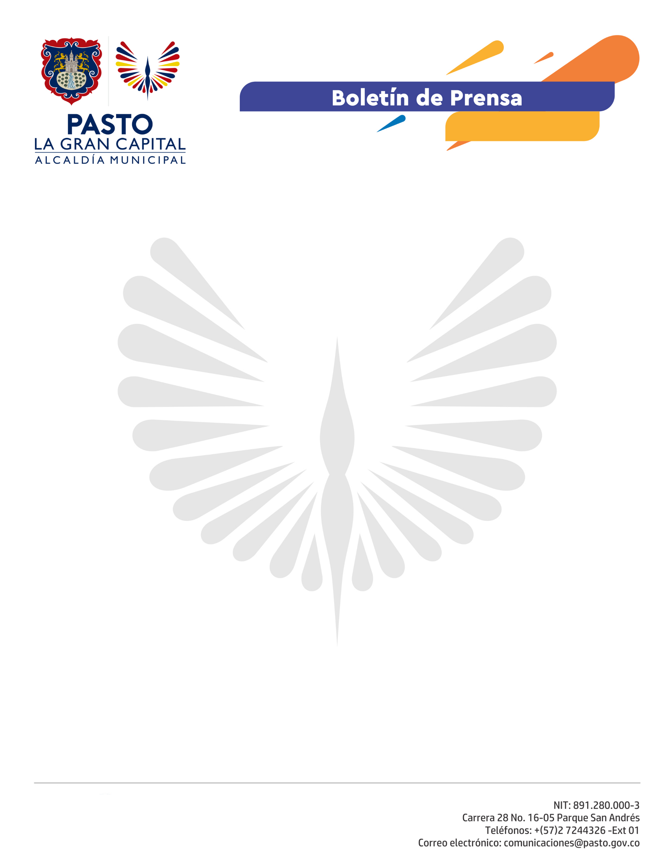
No. 122

22 de marzo de 2021

ALCALDÍA DE PASTO FORTALECE LOS PROCESOS DE FORMACIÓN EN EL SECTOR RURAL Y URBANO PARA RENDICIÓN DE CUENTAS

La Alcaldía de Pasto y el PDT Nariño realizaron el seminario taller "Fortalecimiento de la estrategia de Rendición de Cuentas con enfoque de Objetivos de Desarrollo Sostenible -ODS-, Derechos Humanos y Paz" dirigido a los funcionarios de la Administración para fomentar la transparencia, el gobierno abierto y la participación de la comunidad en la gestión pública.

“El contexto rural hace parte del Plan de Desarrollo de la Administración y hay que destacar la participación de los jóvenes, mujeres y de todo el sector social y qué importante saber que estas acciones de formación nos permiten usar mejores herramientas y replicar la información, para que los más beneficiados sean las comunidades y el territorio, generando transparencia en las formas de gobierno que existen”, afirmó la representante del resguardo indígena Refugio del Sol, Ana María Gualguán.

Uno de los procesos que genera mayor participación ciudadana es la Rendición de Cuentas, por ello, se trabaja en la caracterización de los grupos de interés de cada dependencia, para abrir espacios de opinión efectivos y ofrecer información sobre las inversiones, acciones y beneficiarios.

“Se está llevando a cabo un proceso de formación en Rendición de Cuentas con el Consejo Municipal de Participación Ciudadana, para aportar a la construcción de ‘Pasto, la Gran Capital’, con miras al mejoramiento de aspectos internos de la Administración a través de espacios de participación ciudadana” añadió el Secretario de Desarrollo Comunitario, Pedro Pablo Delgado Romo.

El evento, que estuvo coordinado por la Secretaría de Desarrollo Comunitario, se cumplió en dos sesiones: una jornada en la ciudad para el personal de la Alcaldía y la segunda en El Encano con asistencia de representantes de la comunidad, colectivos ciudadanos, gremios y ONG, entre otras.

